監察院中央機關巡察報告
一、巡察機關：財政部、勞動部勞動力發展署、金融監督管理委員會
二、巡察時間：110年3月31日、4月1日
三、巡察委員：陳菊院長、田秋堇委員、王幼玲委員、王美玉委員、王榮璋委員、王麗珍委員、施錦芳委員、紀惠容委員、范巽綠委員、張菊芳委員、郭文東委員、葉大華委員、葉宜津委員、趙永清委員、蔡崇義委員、蕭自佑委員、賴振昌委員、賴鼎銘委員、鴻義章委員、蘇麗瓊委員等共20位。
四、巡察重點：
(一)財政部部分
1、年度施政計畫及預算執行情形
2、未結糾正案件之檢討改善作為
3、近年特別預算及總預算舉債對我國財政健全之影響
4、財政收支劃分法修法情形
5、整體公股銀行對大陸地區中資企業授信風險增加之管控措施
6、終結萬年稅單落實租稅人權保障情形
7、海外資金匯回專法(實施屆滿1年)執行情形
8、特種貨物及勞務稅與房地合一課徵所得稅效益評估
9、如何建構公平合理「稅制」及落實簡政便民之「稅政」
10、關務革新執行成效
(二)勞動部勞動力發展署部分
1、身心障礙者職業訓練執行成效
2、身心障礙者定額進用現況
3、身心障礙者就業轉銜服務績效
4、身心障礙者職務再設計辦理成效
5、職業重建個案管理服務推動成效
6、身心障礙者創業輔導執行成效
7、身心障礙者庇護性就業服務辦理成效
8、補助地方政府辦理促進視覺功能障礙者就業計畫執行成效
(三)金融監督管理委員會部分
1、年度施政計畫及預算執行情形
2、未結糾正案件之檢討改善作為
3、普惠金融之成效檢視
4、防制洗錢之執行成效
5、超貸、逾放之監察機制
6、如何因應紅色資本滲透
7、政府捐助之財團法人業務執行績效
五、巡察紀要：
監察院財政及經濟委員會於110年3月31日、4月1日巡察財政部、勞動部勞動力發展署、金融監督管理委員會。
3月31日（星期三），由該會召集人田秋堇委員偕同陳菊院長等16人巡察財政部，除聽取蘇建榮部長施政業務簡報，並就該部重要施政議題進行意見交流及詢答。
會議中，與會委員除對本次巡察重點議題提問，另對公股行庫定位與海外曝險風險、我國債務認列計算如何與國際接軌、納保官制度再精進、網路購物、跨境電商及比特幣課稅問題、財團及社團法人租稅優惠的檢視，及稅務、關務風紀、居住正義等議題提問並提出多項建言。
召集人田秋堇委員表示，私有財產的確保是民主制度非常重要的基石，該部目前稅法函釋達九千多則，在使用上對徵納雙方都產生壓力，期待該部加以統整，適時透過修法、立法的方式讓稅捐的課徵能更符合法律保留、法律明確原則。
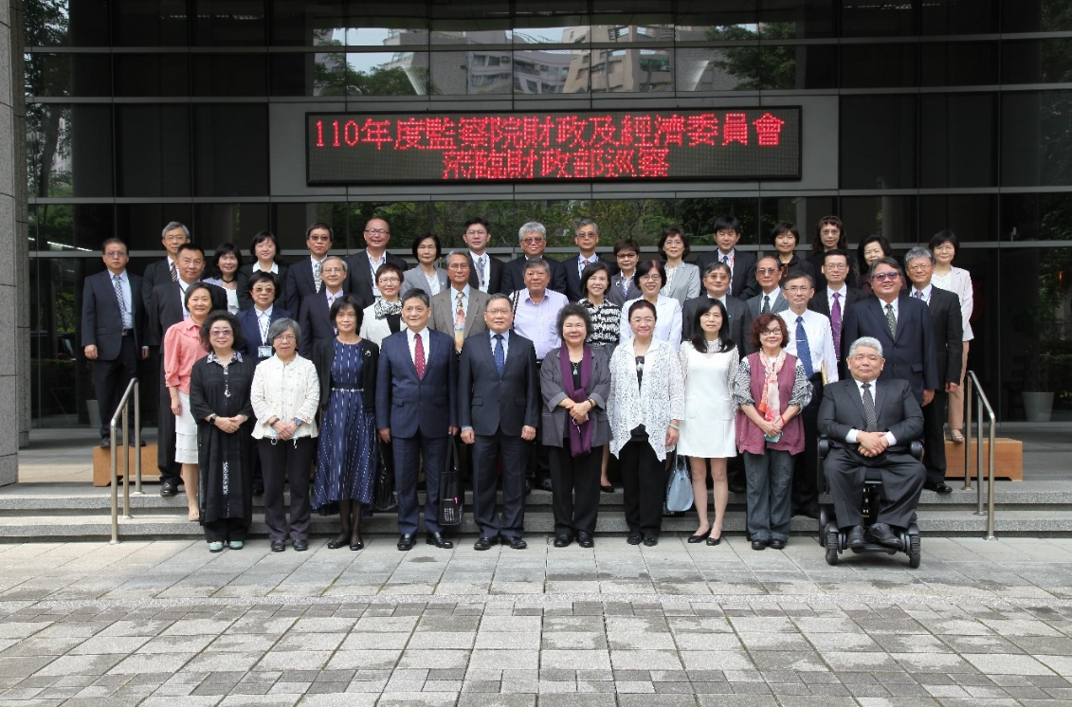
召集人田秋堇委員最後也感謝該部詳盡報告讓委員們深有所獲，並期許財政部在人民的期待與該部使命二者之間取得平衡，讓大家的工作更順利。
監察院財政及經濟委員會巡察財政部參巡委員與該部主管人員合影
4月1日（星期四），由該會召集人田秋堇委員偕同陳菊院長等19人巡察勞動部勞動力發展署、金融監督管理委員會。
當日上午先前往新北市台灣盲人重建院，並假該院會議室舉行會議。在聽取勞動力發展署施貞仰署長及重建院張自院長簡報後，實地巡察該院訓練場地、職業訓練情形。
實地巡察結束後，進行意見交流及詢答，會議中委員對目前身心障礙者勞動參與率及就業協助等官方統計數據的分類與表達、視障者多元職種的開發、CRPD合理調整的落實、職災致殘移工就業訓練協助、政府機關未足額定額進用情形，視障者按摩職業傷害、在職訓練及需求導向的職業訓練計畫等議題提問並提出多項建言。
會議中，陳菊院長對台灣盲人重建院在視障者生活重建的協助上，及尊嚴與福利的爭取上表達感謝，並以過去任職勞委會主委時與當時工作夥伴一起為勞工爭取權益的使命與成果與大家分享。陳菊院長強調，勞動力發展署是一個很重要的勞工職業訓練機關，期盼勞動部對基於人權、人道立場需要協助的勞工朋友，適時透過機制力量提升我國人權形象。
召集人田秋堇委員期許勞動部應基於人道立場，協助職災致殘移工的就業訓練，讓移工受到保護、不被遺棄，有生活重建的能力，並表示我們對這些移工的協助，也會帶來移工母國對我國的肯定，而這些肯定將會形成保護台灣的力量。
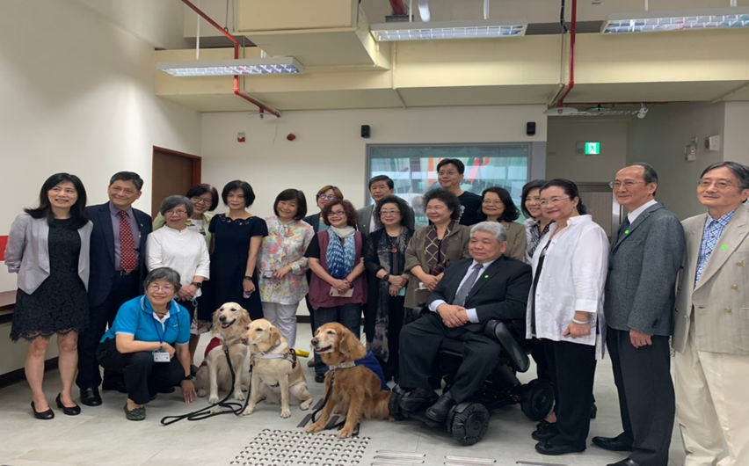
監察院財政及經濟委員會巡察勞動部勞動力發展署參巡委員於台灣盲人重建院與該院院長、導盲犬合影
當日下午監察院財政及經濟委員會接著前往金融監督管理委員會巡察。除聽取該會施政業務簡報，並就該部重要施政議題進行意見交流及詢答。
會議中委員對普惠金融的實現、公平待客原則的落實、金融消費民眾及身心障礙者投保權益、電話不當行銷的禁絕、比特幣及純網銀洗錢的監管、現行陸資分工審查的機制，及綠色金融的教育培訓等議題提問並提出多項建言。
陳菊院長最後表示，在國際疫情影響下，我國股市、經濟成長都有亮麗的表現，金管會扮演了非常重要的角色，同時期待該會能持續推動與時俱進的金融革新，強化金融市場的安全，適時滾動調整金融政策，確保投資人與金融消費者權益能獲得充分的保障，藉由更透明、安全的金融制度，提高國際對我國金融的信任度。
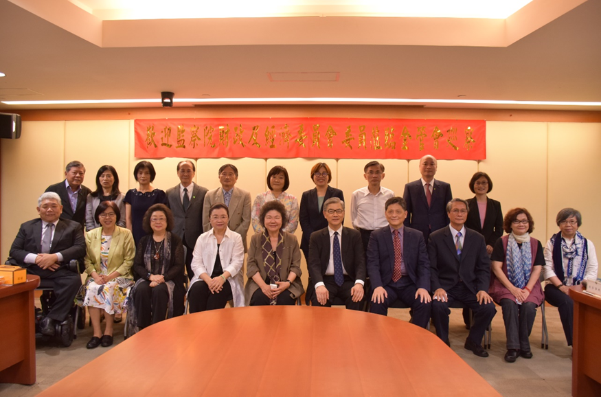
召集人田秋堇委員最後也感謝該會的配合，並表示台灣能成為一個文明的國家，都是靠著全國各崗位公務人員辛苦的努力與付出，協助國家運轉、防弊興利，大家才得以安居樂業，監察院扮演人民與政府的橋樑，未來也會繼續努力一起為人民服務。
監察院財政及經濟委員會巡察金融監督管理委員會參巡委員與該會主委、副主委合影

